Nota de Prensa N° 188-2010

CONTINUA CRECIMIENTO DE LAS IMPORTACIONES: EN OCTUBRE AUMENTARON 36,6%

En octubre, el valor CIF de las importaciones peruanas ascendió a US$ 2 777 millones, lo que significó un crecimiento de 36,6% en relación al monto obtenido en similar mes del año anterior que fue de US$ 2 032 millones, informó la SUNAT.

El mayor consumo privado e inversión privada se reflejó en el dinamismo que mostraron en octubre tanto las importaciones de bienes de consumo, así como los bienes de capital y materiales de construcción.

Así, la importación de bienes de consumo ascendió a US$ 586 millones, registrando un crecimiento de 53,3% respecto del mismo mes del año anterior, explicado por el repunte en las compras de bienes de consumo duradero (53,5%) y bienes de consumo no duradero (53,2%).

Por su parte, las compras de materias primas y productos intermedios ascendieron a US$ 1 345 millones, monto que representó un crecimiento de 27,8% en comparación con similar mes del año anterior. Este resultado positivo fue impulsado por las compras de materias primas y productos intermedios para la industria (31,0%), combustibles, lubricantes y productos conexos (26,0%) y materias primas y productos intermedios para la agricultura (11,3%).

De igual manera, las importaciones de bienes de capital y materiales de construcción ascendieron a US$ 846 millones, cifra que representó un crecimiento de 41,6% respecto de similar mes del año anterior. En este mes, destacaron las importaciones de equipos de transporte (70,8%), materiales de construcción (55,4%), bienes de capital para la industria (30,0%) y bienes de capital para la agricultura (15,4%).

En términos acumulados, las importaciones del período enero-octubre del presente año sumaron US$ 24 341 millones cifra superior en 38,1% respecto del mismo período del año pasado, debido al dinamismo de todos sus rubros, destacando el de materias primas y productos intermedios (41,9%), bienes de consumo (40,5%) y bienes de capital y materiales de construcción (31,7%).

En el caso de los bienes de consumo, las importaciones totalizaron US$ 4 606 millones en los primeros diez meses del año, monto que representó un aumento de 40,5% respecto de similar período del 2009. Las compras de bienes de consumo duradero (51,9%) crecieron más que los bienes de consumo no duradero (30,9%).

En forma similar, las importaciones de materias primas y productos intermedios sumaron US$ 11 849 millones entre enero y octubre, registrando un aumento de 41,9% respecto de similar período del 2009.

Finalmente, las compras del exterior de bienes de capital y materiales de construcción sumaron US$ 7 883 millones, registrando un crecimiento de 31,7% respecto del periodo enero-octubre del año pasado.

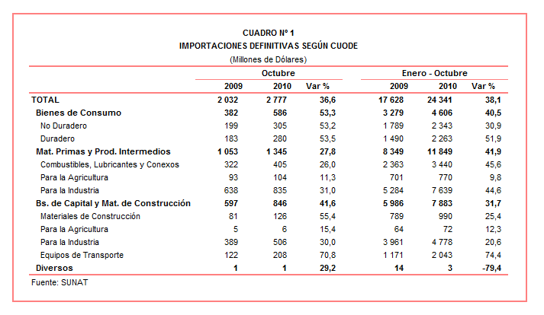

Gerencia de Comunicaciones e Imagen Institucional
Lima, martes 9 de noviembre del 2010.

